Estudio Base
Proyecto de Acuerdo Patentes Municipales

- Regulación actual

- Fuente legal

El pago de patente municipal está regulado en el Decreto Nº 2385 de 1996 del Ministerio del Interior que fija texto refundido y sistematizado del DL Nº 3.063, de 1979, sobre rentas municipales.

Reglamento Decreto Nº 848 de 1980 del Ministerio del Interior, para la aplicación de los artículos 23º y siguientes del Título IV del DL Nº 3.063, de 1979.

- Regulación

El DL regula cuatro tipos de patentes municipales:
- Patentes comerciales: para tiendas y negocios de compraventa en general.
- Patentes profesionales: para el ejercicio libre de profesiones.
- Patentes industriales: para negocios cuyo giro es la producción o manufacturas.
- Patentes de alcoholes: para botillerías, bares, restaurantes y afines.

- Fórmula de cálculo

El monto a pagar es entre el 2,5 por mil y el 5 por mil del capital propio del negocio, declarado ante el Servicio de Impuestos Internos, con un mínimo de 1 UTM y un máximo de 8 mil UTM al año. Cada municipalidad fija el monto entre el rango señalado.

- Rebajas

Para evitar un doble pago, en la determinación del capital propio los contribuyentes podrán deducir aquella parte del mismo que se encuentre invertida en otros negocios o empresas afectos al pago de patente municipal, lo que deberá acreditarse mediante certificado extendido por la o las municipalidades correspondientes a las comunas en que dichos negocios o empresas se encuentran ubicados.

- Empresas con sucursales o agencias

En los casos de contribuyentes que tengan sucursales, oficinas, establecimientos, locales u otras unidades de gestión empresarial, cualquiera que sea su naturaleza jurídica o importancia económica, el monto total de la patente que grava al contribuyente será pagado proporcionalmente por cada una de las unidades antedichas, considerando el número de trabajadores que laboran en cada una de ellas, cualquiera sea su condición o forma, incluidos los trabajadores de temporada y los correspondientes a empresas subcontratistas, en la proporción que corresponda.

Ejemplo ficticio:
Capital propio | $500.000.000
Patente total | $2.500.000
 | Trabajadores | $ | %
Casa matriz | 50 | $390.625 | 15,6
Sucursal 1 | 100 | $781.250 | 31,3
Sucursal 2 | 150 | $1.171.875 | 46,9
Sucursal 3 | 20 | $156.250 | 6,3
Totales | 320 | $2.500.000 | 100,0

- Problemáticas de la regulación vigente

La principal problemática que plantea la regulación actual y que reclama la sociedad, dice relación con montos muy bajos o irrisorios que pagan grandes empresas en el país, como consecuencia de la fórmula de cálculo y rebajas que permite efectuar la Ley de Rentas Municipales.

Cabe anotar que la problemática anterior no radica en un ciento por ciento en la fórmula de distribución prorrateada del pago de la patente municipal, la que se divide proporcionalmente en consideración al número de trabajadores que presta servicio en cada una de las sucursales que pueda tener una empresa matriz. Tal distribución o división, se puede señalar incluso, entrega cierta justicia tributaria en el pago del gravamen municipal, al considerar un elemento objetivo en la producción de la renta de cada unidad económica, como es, el número de trabajadores que presta efectivamente servicios en la sucursal perteneciente al municipio respectivo.

Dicho lo anterior, cabe anotar el principal problema que presenta la normativa, esto es, las rebajas al capital propio que puede efectuar la empresa en mérito de las inversiones en otros negocios o empresas afectos al pago de patente municipal. Tras dichas deducciones son múltiples los casos en que las empresas quedan con capital negativo, debiendo pagar el mínimo (1 UTM) prorrateado proporcionalmente entre el número de trabajadores por cada sucursal.

Ejemplo ficticio:
Capital propio | $500.000.000
Inversiones | $700.000.000
Patente | $48.353
 | Trabajadores | $ | %
Casa matriz | 50 | $7.555 | 15,6
Sucursal 1 | 100 | $15.110 | 31,3
Sucursal 2 | 150 | $22.665 | 46,9
Sucursal 3 | 20 | $3.022 | 6,3
Totales | 320 | $48.353 | 100,0

Ejemplo real:

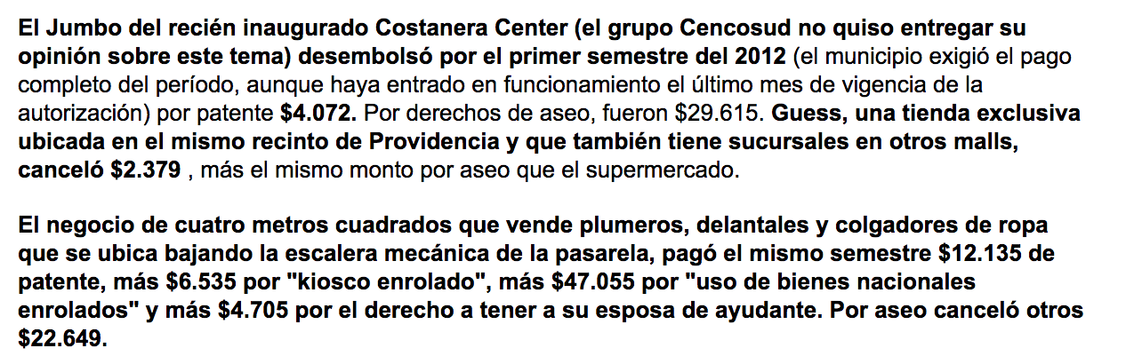
Fuente: Diario La Segunda 30/06/2012

- Proyectos anteriores

- Modifica la ley de Rentas Municipales con la finalidad de que las grandes empresas tributen en base al real impacto de sus actividades desarrolladas en la comuna

Boletín Nº: 8986-05

Inicio: Moción

Estado: Archivado

Contenido: 2.- Reemplácese el actual inciso tercero del artículo 24 del DL 3063 de 1979 sobre rentas Municipales, por el siguiente inciso tercero nuevo del siguiente tenor
"Para los efectos de este artículo se entenderá por capital propio el inicial declarado por el contribuyente si se tratare de actividades nuevas, o el promedio anual registrado en el balance terminado el 31 de Diciembre inmediatamente anterior a la fecha en que deba prestarse la declaración, considerándose los reajustes, aumentos y disminuciones que deben practicarse de acuerdo con las normas del artículo 41 y siguientes de la ley sobre Impuesto a la Renta, contenida en el decreto ley N° 824, de 1974”.

- Derecho comparado

- España: Impuesto a la Actividad Económica (IAE) grava cualquier actividad empresarial y es gestionado por los Ayuntamientos, y su importe es constante independientemente del balance de la actividad.

Su tasa grava de forma directa las actividades económicas y se fija por decreto de forma específica y detallada, por ejemplo:

- GRUPO 011. EXPLOTACIÓN EXTENSIVA DE GANADO BOVINO:
Cuota de 0,967629 euros (161 pesetas) por cabeza.

- GRUPO 151. PRODUCCIÓN, TRANSPORTE Y DISTRIBUCIÓN DE ENERGÍA ELÉCTRICA
151.1.—Producción de energía hidroeléctrica.
Cuota de por cada Kw. de potencia en generadores: 0,721215 euros (120 pesetas).

- Italia: Impuesto Regional sobre las Actividades Productivas (IRAP) es un impuesto del 4,25% del valor neto de producción para los ingresos de compañías (diferencia entre ventas netas y la suma de compras de insumos y depreciación). El impuesto varía de región a región y puede ir entre el 3,9 al 5,9%.

- Conclusiones

Del análisis anterior se puede sostener lo siguiente:

- El pago de la patente municipal en Chile presenta problemas en su fórmula de cálculo y en la distribución de su cuota entre las distintas sucursales que puede tener una empresa matriz.

- El elemento número de trabajadores, como factor de distribución proporcional del pago de patentes, parece un tanto anacrónico, dada la industrialización y automatización de los procesos productivos. Se podría reemplazar, por ejemplo, por otros factores como: metros cuadrados de cada sucursal o ventas netas efectuadas en cada una de ellas.

- Los montos irrisorios en el pago de la patente municipal no se derivan exclusivamente del prorrateo entre las distintas sucursales, sino de su fórmula de cálculo:

K = K propio – Inversiones

Patente = K x O,005

Patente por sucursal = Patente / % trabajadores x Sucursales

En síntesis, las deducciones o rebajas son las que permiten legalmente a las empresas pagar pequeños montos por patente en cada una de las sucursales.

En dicha línea, se pueden proponer modificaciones del siguiente tenor:

- Eliminar las rebajas por inversiones: ello no sería posible, ya que importaría un doble pago del gravamen municipal.

- Modificar el concepto de capital propio: por ejemplo, como en el caso italiano, cada unidad por región paga un tanto por ciento aplicable a su valor neto de producción (ventas menos compras de insumos y su depreciación). Esta alternativa parece plausible, ya que no implica modificar la tasa que va desde el 0,2 por mil al 0,5 por mil y se aplicaría a cada unidad económica por comuna.

- Establecer un mínimo en el pago: independiente del resultado de la fórmula de cálculo, se podría establecer que cada unidad económica, por comuna, no pague nunca menos del mínimo legal, esto es, 1 UTM (o un monto mayor), respecto de las grandes y medianas empresas.

